Giồng Trôm: tổ chức Hội nghị Ban Chỉ đạo Thi hành án dân sự

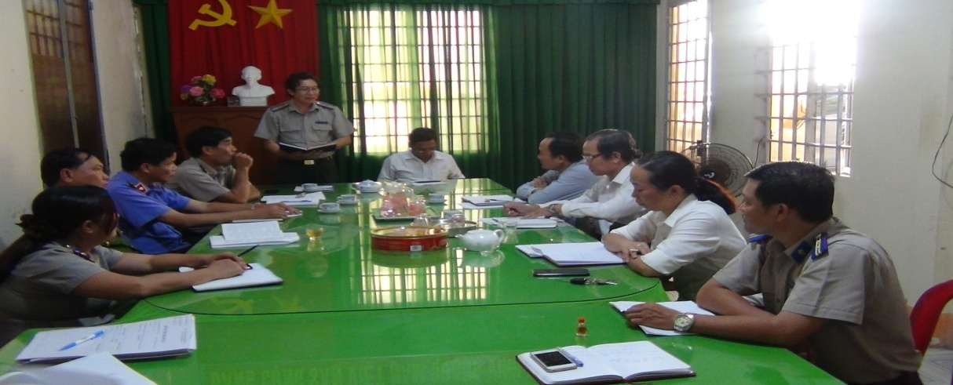

Chiều ngày 25 tháng 02 năm 2020, Ban Chỉ đạo Thi hành án dân sự huyện Giồng Trôm tổ chức Hội nghị đánh giá kết quả hoạt động trong các tháng đầu năm. Tham dự Hội nghị có ông Nguyễn Văn Bé Sáu, Phó Bí thư Thường trực huyện ủy, ông Lê Văn Nhân Chủ tịch Ủy ban nhân dân huyện-Trưởng Ban Chỉ đạo Thi hành án dân sự, tham dự Hội nghị còn có đại diện lãnh đạo các cơ quan Văn phòng Ủy ban, Viện Kiểm sát, Công an huyện. Về phía cơ quan Thi hành án dân sự có ông Nguyễn Văn Nghiệp, Cục trưởng cùng toàn thể chấp hành viên, thư ký Chi cục Thi hành án dân sự huyện Giồng Trôm.
Thay mặt Chi cục Thi hành án dân sự Giồng Trôm, ông Lê Văn Pha- Chi cục trưởng báo cáo kết quả hoạt động 05 tháng đầu năm và hoạt động của Ban Chỉ đạo Thi hành án dân sự. Về việc,đến hết tháng 9/2019, năm trước chuyển sang ( trừ số đã chuyển theo dõi riêng) là 1.095việc, thụ lý mới 858việc. Như vậy, tổng số thụ lý là 1.937 việc. Kết quả xác minh, phân loại thì có: 1.548 việc có điều kiện thi hành và 383việc chưa có điều kiện (trừ số đã chuyển theo dõi riêng). Trong số có điều kiện, đã giải quyết xong 667 việc, đình chỉ 19 việc, ủy thác 02 việc, đạt tỷ lệ 44,32%. Về tiền, đến hết tháng 9/2019, năm trước chuyển sang (trừ số đã chuyển theo dõi riêng) là 84.168.244.000đ; thụ lý mới 40.030.314đ. Như vậy, tổng số tiền thụ lýlà 124.198.558.000 đồng. Kết quả xác minh, phân loại: 95.013.932.000 đồng có điều kiện giải quyết và 28.219.337.000 đồng chưa có điều kiện ( trừ số đã chuyển theo dõi riêng). Trong số có điều kiện, đã giải quyết xong 22.123.017.000 đồng, đình chỉ 7.044.073.000đ, ủy thác 102.860.000đ, đạt tỷ lệ 30,59%.
Nhìn chung, công tác thi hành án dân sự trong 05tháng qua tại Chi cục Thi hành án dân sự huyện có nhiều chuyển biến tích cực. Đơn vị đã tập trung triển khai, quán triệt thực hiện các chỉ tiêu, nhiệm vụ năm 2020; công tác chỉ đạo, điều hành đã bám sát kế hoạch có trọng tâm, trọng điểm. Công chức thể hiện tinh thần trách nhiệm, ý thức tổ chức kỷ luật, chấp hành nghiêm các nội quy, quy chế cơ quan; công tác tiếp dân được quan tâm, kết quả giải quyết đơn thư khiếu nại, tố cáo đúng thời gian quy định; mối quan hệ phối hợp với các ngành hữu quan được duy trì, phát huy hiệu quả.
Tại Hội nghị các đại biểu đã thẳn thắn đóng góp và đưa ra nhiều giải pháp để có hướng xử lý dứt điểm các việc án có khó khăn, phức tạp trên địa bàn huyện.
Phát biểu tại Hội nghị, ông Nguyễn Văn Nghiệp-Cục trưởng đã đánh giá cao kết quả hoạt động của Ban Chỉ đạo thi hành án dân sự trong thời gian qua và đề nghị các ngành liên quan tiếp tục quan tâm hỗ trợ tạo điều kiện thuận lợi cho công tác thi hành án dân sự. Đối với Chi cục Thi hành án dân sự huyện Giồng Trôm phải khẩn trương kiện toàn công tác tổ chức cán bộ, đẩy nhanh tiến độ giải quyết án, trong đó chú trọng công tác vận động thuyết phục, phấn đấu hoàn thành các chỉ tiêu, nhiệm vụ do Cục Thi hành án dân sự tỉnh giao./.
Khánh Như

